Resolución del Pleno del Instituto de Transparencia, Acceso a la Información Pública y Protección de Datos Personales del Estado de México y Municipios, con domicilio en Metepec, Estado de México, del diecisiete de enero de dos mil veinticuatro.

VISTO el expediente formado con motivo del Recurso Revisión 07822/INFOEM/IP/RR/2023, promovido de manera anónima, a quien en lo sucesivo se denominará EL RECURRENTE, en contra de la de respuesta emitida por el Ayuntamiento de Atizapán, que en lo sucesivo se denominará EL SUJETO OBLIGADO, se procede a dictar la presente resolución con base en lo siguiente:

RESULTANDO

I. De la Solicitud de Información
El trece de octubre de dos mil veintitrés, EL RECURRENTE presentó a través del Sistema de Acceso a la Información Mexiquense, que en lo subsecuente se denominara EL SAIMEX ante EL SUJETO OBLIGADO, misma a la que se le asignó el número de expediente 00144/ATIZAPAN/IP/2023, mediante la cual requirió:

“Saber que hace el titular de transparencia ya que no responde las solicitudes y no tiene el ipomex actualizado Sus funciones, obligaciones, atribuciones, documentos, oficios donde conste que hace su trabajo.”

MODALIDAD DE ENTREGA: Vía SAIMEX.

II. Respuesta del Sujeto Obligado
Del expediente electrónico conformado en el SAIMEX, del Recurso de Revisión materia del presente estudio, se advierte el tres de noviembre de dos mil veintitrés, EL SUJETO OBLIGADO dio respuesta en los siguientes términos:

“Atizapán, México a 03 de Noviembre de 2023
Nombre del solicitante: C. Solicitante
Folio de la solicitud: 00144/ATIZAPAN/IP/2023

se hace entrega de información solicitada…”(sic)

Así mismo, el SUJETO OBLIGADO adjuntó a su respuesta el siguiente documento electrónico:

- “Programación anual 144.pdf”. – el cual contiene una foja que es parte de la programación anual del Ayuntamiento de Atizapán, en el que se advierte específicamente la información del avance mensual del mes de mayo, del área de la Unidad de Transparencia, con los rubros de atención a la solicitud de información de SAIMEX, capacitación a los Servidores Públicos Habilitados, revisión de fracciones de IPOMEX, atención a recursos de revisión y sesiones de comités de transparencia.

- “INCOMPETENCIA 00144.pdf”. – Oficio firmado por el Titular de Transparencia de Atizapán, mediante el cual realiza pronunciamiento relativo a la solicitud de información exponiendo que se han recibido 152 solicitudes de información, las cuales todas y cada una han sido atendidas, agregando una imagen para soportar su dicho, además refiere que se cuenta con una programación anual del cual anexa copia simple en pdf; con relación al IPOMEX informa que se han entregado contraseñas y oficios para alimentar el sistema y anexa copias simples pdf; también anexa las Obligaciones y atribuciones, refiriendo que son atender solicitudes de información SAIMEX, IPOMEX, sesionar comité de Transparencia (cinco ordinarias, cuatro extraordinarias), capacitaciones a servidores públicos habilitado, atención a fracciones, atender requerimientos del INFOEM como las OTAS, PASAI, listas actualizadas de servidores públicos habilitados, atención a recursos de revisión (23 hasta el momento).

- oficios IPOMEX 144.pdf.- Archivo que contiene 11 oficios de los cuales en su contenido se aprecia la entrega de usuario y contraseña que hace entrega a los Servidores Públicos Habilitados, haciendo de su conocimiento que deberán actualizar y subir la información pertinente a la plataforma IPÓMEX.

III. Del Recurso Revisión
Inconforme con la respuesta, el ocho de noviembre de dos mil veintitrés, EL RECURRENTE interpuso el Recurso Revisión sujeto del presente estudio, el cual fue registrado en EL SAIMEX, y se le asignó el número de expediente 07822/INFOEM/IP/RR/2023, en el que señaló como:

Acto Impugnado:

“Su absurda respuesta.” (Sic)

Así como Razones o Motivos de Inconformidad:

“Su programa anual solo refleja la incompetencia del titular Solicite sus obligaciones, documentos, oficios para acreditar su trabajo, solo se limita a referir que tiene 209 oficios y envía unos cuantos.” (Sic)

IV. Del turno del Recurso Revisión
El ocho de noviembre de dos mil veintitrés, el recurso que se trata se envió electrónicamente al Instituto de Transparencia, Acceso a la Información Pública y Protección de Datos Personales del Estado de México y Municipios; por lo que, con fundamento en el artículo 185, fracción I de la Ley de Transparencia y Acceso a la Información Pública del Estado de México y Municipios, se turnó mediante EL SAIMEX, a la Comisionada Sharon Cristina Morales Martínez a efecto de decretar su admisión o desechamiento.

a) Admisión del Recurso Revisión
De las constancias del expediente electrónico del SAIMEX, se advierte que el diez de noviembre de dos mil veintitrés, se acordó la admisión a trámite del Recurso de Revisión que nos ocupa; así como la integración del expediente respectivo, mismo que se puso a disposición de las partes, para que en un plazo máximo de siete días hábiles conforme a lo dispuesto por el artículo 185 de la Ley de Transparencia y Acceso a la Información Pública del Estado de México y Municipios; EL RECURRENTE manifestara lo que a su derecho conviniera, a efecto de presentar pruebas o alegatos y, en su caso, EL SUJETO OBLIGADO rindiera su correspondiente Informe Justificado.

b) Manifestaciones
De acuerdo a las constancias digitales que obran en EL SAIMEX se desprende que conforme a lo dispuesto en el artículo 185 de la Ley de Transparencia y Acceso a la Información Pública del Estado de México y Municipios, dentro del término legalmente concedido a EL RECURRENTE, este no realizó manifestaciones; por su parte el SUJETO OBLIGADO tampoco remitió informe justificado.

c) Cierre de Instrucción
Una vez analizado el estado procesal que guarda el expediente, el diecinueve de diciembre de dos mil veintitrés, la Comisionada Sharon Cristina Morales Martínez acordó el cierre de instrucción; así como, la remisión del mismo a efecto de ser resuelto, de conformidad con lo establecido en el artículo 185 fracciones VI y VIII de la Ley de Transparencia y Acceso a la Información Pública del Estado de México y Municipios.

CONSIDERANDO

PRIMERO. Competencia.
Este Instituto de Transparencia, Acceso a la Información Pública y Protección de Datos Personales del Estado de México y Municipios, es competente para conocer y resolver el presente Recurso Revisión, conforme a lo dispuesto en los artículos 6, Apartado A fracción IV de la Constitución Política de los Estados Unidos Mexicanos; 5, párrafos trigésimo segundo, trigésimo tercero y trigésimo cuarto, fracciones IV y V, de la Constitución Política del Estado Libre y Soberano de México; ordinal 2, fracción II, 13, 29, 36, fracciones I y II, 176, 178, 179, 181 párrafo tercero y 185 de la Ley de Transparencia y Acceso a la Información Pública del Estado de México y Municipios; y 9, fracciones I y XXIII y 11 del Reglamento Interior del Instituto de Transparencia, Acceso a la Información Pública y Protección de Datos Personales del Estado de México y Municipios.

SEGUNDO. Interés.
El Recurso Revisión fue interpuesto por parte legítima, en atención a que se presentó por EL RECURENTE, quien es la misma persona que formuló la solicitud de acceso a la Información Pública al SUJETO OBLIGADO, pues para ello, es necesario que el particular ingrese al SAIMEX mediante la utilización de su clave de usuario y contraseña.

TERCERO. Oportunidad.
El Recurso de Revisión fue interpuestos dentro del plazo de quince días hábiles, contados a partir del día siguiente al que EL RECURENTE tuvo conocimiento de la respuesta impugnada; tal y como, lo prevé el artículo 178 de la Ley de Transparencia y Acceso a la Información Pública del Estado de México y Municipios, que establece:

“Artículo 178. El solicitante podrá interponer, por sí mismo o a través de su representante, de manera directa o por medios electrónicos, recurso de revisión ante el Instituto o ante la Unidad de Transparencia que haya conocido de la solicitud dentro de los quince días hábiles, siguientes a la fecha de la notificación de la respuesta.

A falta de respuesta del sujeto obligado, dentro de los plazos establecidos en esta Ley, a una solicitud de acceso a la información pública, el recurso podrá ser interpuesto en cualquier momento, acompañado con el documento que pruebe la fecha en que presentó la solicitud.

En el caso de que se interponga ante la Unidad de Transparencia, ésta deberá remitir el recurso de revisión al Instituto a más tardar al día siguiente de haberlo recibido.”

En esa tesitura, atendiendo a que EL SUJETO OBLIGADO notificó la respuesta de a la solicitud de Acceso a la Información Pública el día cuatro de diciembre de dos mil veintitrés; así, el plazo de quince días hábiles que el artículo 178 de la Ley de la materia otorga al RECURRENTE para presentar el Recurso de Revisión, transcurrió del cinco de diciembre al dieciséis de enero de dos mil veintitrés, sin contemplar en el cómputo los días sábado y domingo, por ser considerados como días inhábiles, en términos del artículo 3, fracción X de la Ley de Transparencia y Acceso a la Información Pública del Estado de México y Municipios; así mismo, el periodo vacacional en términos del Calendario Oficial en Materia de Transparencia, Acceso a la Información Pública y Protección de Datos Personales del Estado de México y Municipios, así como de labores del Instituto para el año dos mil veintidós y enero de dos mil veintitrés, publicado en el Periódico Oficial “Gaceta del Gobierno”, el veintidós de diciembre de dos mil veintiuno; y finalmente así como de conformidad con el artículo 19, fracción II del Reglamento Interior del Instituto de Transparencia, Acceso a la Información Pública y Protección de Datos Personales del Estado de México y Municipios, atendiendo el Calendario oficial en Materia de Transparencia, Acceso a la Información Pública y Protección de Datos Personales del Estado de México y Municipios, así como de labores del Instituto para el año dos mil veinticuatro y enero dos mil veinticinco.

En ese tenor, si el Recurso de Revisión que nos ocupa, se presentó el cuatro de diciembre de dos mil veintitrés este se encuentra dentro de los márgenes temporales previstos en el citado precepto legal y, por tanto, se considera oportuno.

CUARTO. Procedibilidad.
Del análisis efectuado se advierte que resulta procedente la interposición del Recurso y se concluye la acreditación plena de todos y cada uno de los elementos formales exigidos por el artículo 180 de la Ley de Transparencia y Acceso a la Información Pública del Estado de México y Municipios, que a la letra señala:

“Artículo 180. El recurso de revisión contendrá:
I. El sujeto obligado ante la cual se presentó la solicitud;
II. El nombre del solicitante que recurre o de su representante y, en su caso, del tercero interesado, así como la dirección o medio que señale para recibir notificaciones;
III. El número de folio de respuesta de la solicitud de acceso;
IV. La fecha en que fue notificada la respuesta al solicitante o tuvo conocimiento del acto reclamado, o de presentación de la solicitud, en caso de falta de respuesta;
V. El acto que se recurre;
VI. Las razones o motivos de inconformidad;
VII. La copia de la respuesta que se impugna y, en su caso, de la notificación correspondiente, en el caso de respuesta de la solicitud; y
VIII. Firma del RECURENTE, en su caso, cuando se presente por escrito, requisito sin el cual se dará trámite al recurso.
Adicionalmente, se podrán anexar las pruebas y demás elementos que considere procedentes someter a juicio del Instituto.
En ningún caso será necesario que el particular ratifique el recurso de revisión interpuesto.
En caso de que el recurso se interponga de manera electrónica no será indispensable que contengan los requisitos establecidos en las fracciones II, IV, VII y VIII.”
(Énfasis añadido)

Por lo que, derivado que el Recurso de Revisión materia del presente asunto, se interpuso de manera electrónica, no es necesario que contenga determinados requisitos, entre ellos, el nombre EL RECURRENTE; por lo que, en el presente caso, al haber sido presentado el Recurso de Revisión vía SAIMEX, dicho requisito resulta innecesario.

Aunado a lo anterior, cabe precisar que los artículos 6, Apartado A, fracciones III y IV de la Constitución Política de los Estados Unidos Mexicanos y 5, párrafos trigésimo, trigésimo primero y trigésimo segundo, fracciones I, III, IV y V de la Constitución Política del Estado Libre y Soberano de México, garantizan el ejercicio del Derecho de Acceso a la Información Pública toda vez que disponen que toda persona sin necesidad de acreditar interés alguno o justificar su utilización, tendrá acceso gratuito a la Información Pública.

Asimismo, se estima que el requisito relativo al nombre de EL RECURRENTE no constituye un supuesto indispensable de procedibilidad de los Recursos de Revisión, en términos de los artículos 25 de la Convención Americana de Derechos Humanos, 1 párrafos segundo y tercero, 6 apartado A, fracciones III y IV de la Constitución Política de los Estados Unidos Mexicanos y 5, párrafo vigésimo segundo de la Constitución Política del Estado Libre y Soberano de México, debido a que el Acceso a la Información Pública es un Derecho Humano que no requiere legitimación en la causa, sino que únicamente basta con que se encuentre legitimado en el procedimiento de Recurso de Revisión, circunstancia que se acredita en las constancias electrónicas que conforman el expediente de mérito, de las que se desprende que EL RECURRENTE es la misma persona que realizó la solicitud de Acceso a la Información Pública que ahora se impugna.

Es así que, para el estudio de la materia sobre la que se resuelve el presente Recurso de Revisión, resulta intrascendente conocer el nombre de la persona que lo hubiere promovido, en virtud de que tanto la Constitución Política de los Estados Unidos Mexicanos, como la Constitución Política del Estado Libre y Soberano de México, reconocen la prerrogativa de los individuos para que no resulte necesario la acreditación de un interés o justificar la utilización de la información; siendo ocioso realizar dicho análisis; toda vez que, se limitaría el ejercicio de un Derecho Humano, como el Derecho de Acceso a la Información Pública por una cuestión procedimental.
Conocida la respuesta por la parte Recurrente, al no estar conforme con los términos de la misma, interpuso el recurso de revisión que nos ocupa, donde señaló como razones o motivos de inconformidad que no se entrega la información completa, la cual encuadra en la fracción I del artículo 179 de la Ley de Transparencia y Acceso a la Información Pública del Estado de México y Municipios, como se advierte a continuación:

Artículo 179. El recurso de revisión es un medio de protección que la Ley otorga a los particulares, para hacer valer su derecho de acceso a la información pública, y procederá en contra de las siguientes causas:
I. La negativa a la información solicitada;
…”
(Énfasis añadido)
QUINTO. Estudio y resolución del asunto.
Con la finalidad de estar en posibilidad de dictar el fallo correspondiente conforme a derecho, el presente estudio se basará en el contenido íntegro de las actuaciones que del expediente electrónico que obra en EL SAIMEX, tomando en consideración los elementos aportados por las partes y respetando en todo momento al principio de máxima publicidad consagrado en la Constitución Política de los Estados Unidos Mexicanos, Constitución Política del Estado Libre y Soberano de México y demás leyes aplicables en la materia; así como en los Tratados Internacionales en los que sea parte el Estado Mexicano.

En atención a lo anterior, el estudio de la naturaleza jurídica de la información pública solicitada, tiene por objeto determinar si EL SUJETO OBLIGADO la genera, recopila, administra, maneja, procesa, archiva o corrige; sin embargo, en aquellos casos en que éste la asume, a nada práctico nos conduciría su estudio, ya que como se observa de la respuesta vertida por EL SUJETO OBLIGADO, este entrego diversa información la cual será analizada a continuación.

Una vez precisado lo anterior, se procede a realizar el análisis de la respuesta del SUJETO OBLIGADO a fin de determinar si cumple con los requisitos del derecho de Acceso a la Información Pública, por lo que en primer término debemos recordar que EL RECURRENTE en el ejercicio de su derecho de Acceso a la Información solicitó del Titular de Transparencia las funciones, obligaciones, atribuciones y documentos donde conste su trabajo.

Ante tal solicitud EL SUJETO OBLIGADO adjuntó el avance mensual del mes de mayo, del área de la Unidad de Transparencia, con los rubros de atención a la solicitud de información de SAIMEX, capacitación a los Servidores Públicos Habilitados, revisión de fracciones de IPOMEX, atención a recursos de revisión y sesiones de comités de transparencia, como se advierte de la siguiente imagen:

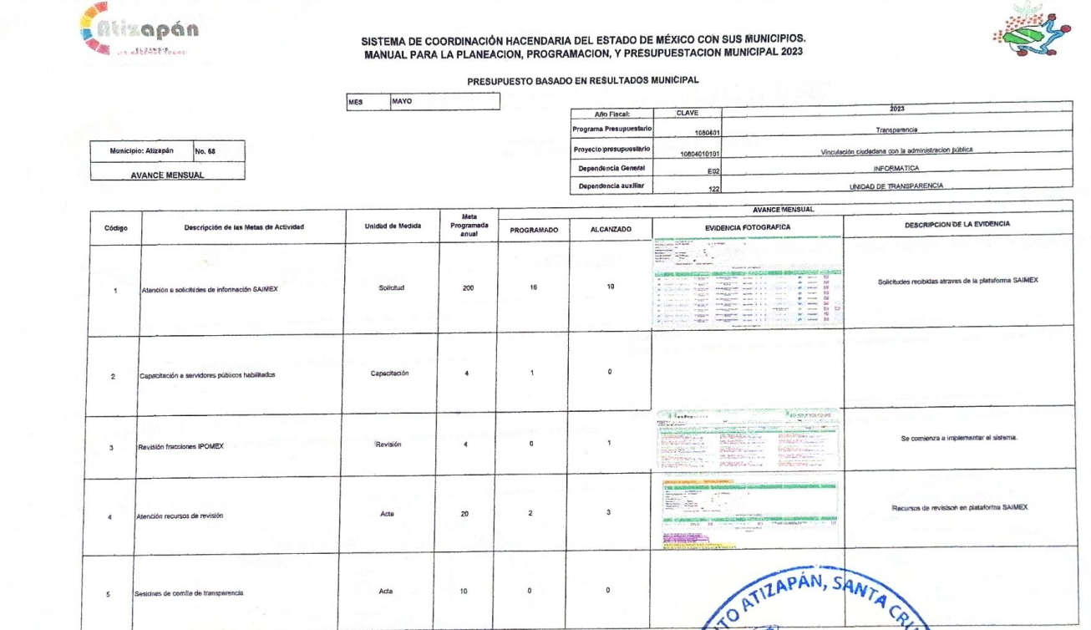

Asimismo, señaló que se han recibido 152 solicitudes de información, las cuales todas y cada una han sido atendidas, agregando una imagen para soportar su dicho, además adjuntó una programación anual; por otro lado, con relación al IPOMEX adjuntó 11 oficios de los cuales en su contenido se aprecia la entrega de usuario y contraseña que remite a los Servidores Públicos Habilitados, haciendo de su conocimiento que deberán actualizar y subir la información pertinente a la plataforma IPÓMEX; también anexó las Obligaciones y atribuciones, refiriendo que son las siguientes; atender solicitudes de información SAIMEX, IPOMEX, sesionar comité de Transparencia (cinco ordinarias, cuatro extraordinarias), capacitaciones a servidores públicos habilitado, atención a fracciones, atender requerimientos del INFOEM como las OTAS, PASAI, listas actualizadas de servidores públicos habilitados, atención a recursos de revisión (23 hasta el momento), como se advierte de la siguiente imagen:
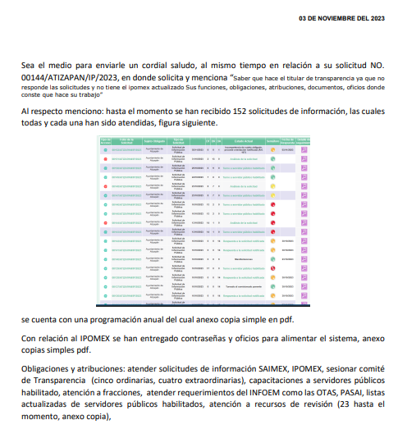
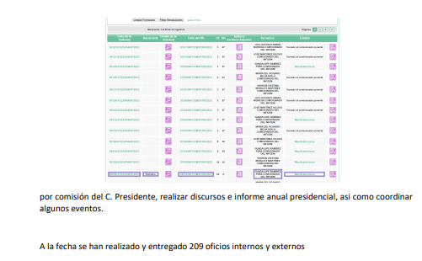

Ante tal respuesta, el particular interpuso el Recurso de Revisión materia del presente asunto, adoleciéndose porque solicitó sus obligaciones, documentos, oficios para acreditar su trabajo y sólo se limita a referir que tiene 209 oficios y envía unos cuantos.

Asimismo, es importante señalar que EL RECURRENTE no realizó manifestaciones, alegatos o pruebas y por su parte EL SUJETO OBLIGADO omitió rendir su Informe Justificado, en el término establecido en el numeral 185, fracción II de la Ley de Transparencia y Acceso a la Información Pública del Estado de México y Municipios.

Es así que, del análisis realizado a las documentales que integran el expediente electrónico, se advierte que existe pronunciamiento expreso del Servidor Público Habilitado, siendo el titular de la Unidad de Transparencia, Acceso a la información pública y Datos personales, quien es precisamente el titular del área de la que se requiere la información.

Ahora bien de acuerdo a la solicitud primigenia, se advierte el Recurrente no impugnó el total del contenido de la respuesta dada por EL SUJETO OBLIGADO, ello en virtud de que señaló expresamente la negativa de proporcionar la información relacionada obligaciones, documentos, oficios para acreditar su trabajo; por ende, se estima que el Recurrente está conforme con la información relativa a funciones y atribuciones; por lo que el motivo de su inconformidad radica en que no se entregó las obligaciones, documentos y oficios para acreditar su trabajo; por lo que puede colegirse que la respuesta fue parcialmente consentida.

Lo anterior es así debido a que cuando el solicitante no expresa razón o motivo de inconformidad en contra de todos los rubros de la respuesta que pudieran ser un agravio a su derecho, los mismos deben estimarse atendidos. Sirve de apoyo a lo anterior, por analogía, la Tesis Jurisprudencial Número 3ª./J.7/91, publicada en el Semanario Judicial de la Federación y su Gaceta bajo el número de registro 174,177, que establece lo siguiente:

REVISIÓN EN AMPARO. LOS RESOLUTIVOS NO COMBATIDOS DEBEN DECLARARSE FIRMES. Cuando algún resolutivo de la sentencia impugnada afecta a la recurrente, y ésta no expresa agravio en contra de las consideraciones que le sirven de base, dicho resolutivo debe declararse firme. Esto es, en el caso referido, no obstante que la materia de la revisión comprende a todos los resolutivos que afectan a la recurrente, deben declararse firmes aquéllos en contra de los cuales no se formuló agravio y dicha declaración de firmeza debe reflejarse en la parte considerativa y en los resolutivos debe confirmarse la sentencia recurrida en la parte correspondiente.

Así, la parte de la solicitud sobre la que no se expresó inconformidad, debe declararse consentida por el hoy Recurrente, ya que no pueden producirse efectos jurídicos tendentes a revocar, confirmar o modificar la parte de la respuesta con relación a la parte de la solicitud que no fue motivo de disenso ya que se infiere un consentimiento del Recurrente ante la falta de impugnación eficaz. Sirve de sustento a lo anterior, por analogía, la tesis jurisprudencial número VI.3o.C. J/60, publicada en el Semanario Judicial de la Federación y su Gaceta bajo el número de registro 176,608 que a la letra dice:

ACTOS CONSENTIDOS. SON LOS QUE NO SE IMPUGNAN MEDIANTE EL RECURSO IDÓNEO. Debe reputarse como consentido el acto que no se impugnó por el medio establecido por la ley, ya que si se hizo uso de otro no previsto por ella o si se hace una simple manifestación de inconformidad, tales actuaciones no producen efectos jurídicos tendientes a revocar, confirmar o modificar el acto reclamado en amparo, lo que significa consentimiento del mismo por falta de impugnación eficaz.

Así, una vez establecido que el motivo de inconformidad del Recurrente es la entrega de información incompleta, por ello, se infiere que la litis radica en establecer si el Sujeto Obligado entregó lo siguiente:

Del Titular de Transparencia:

- Obligaciones
- Documentos
- Oficios para acreditar su trabajo

En ese tenor, es importante precisar que, de la solicitud de información, así como la respuesta proporcionada a la misma y, se desprenden diversos documentos, y con el fin de facilitar el estudio, es necesario realizar un cuadro comparativo, para mejor proveer respecto de lo peticionado y lo entregado, el cual se vislumbra en los términos siguientes:

SOLICITUD | RESPUESTA | COLMA
OBLIGACIONES | 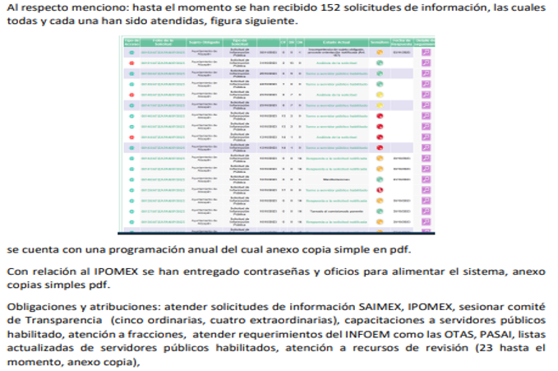 | SI
DOCUMENTOS |  | SI
OFICIOS DONDE CONSTE QUE HACE SU TRABAJO | 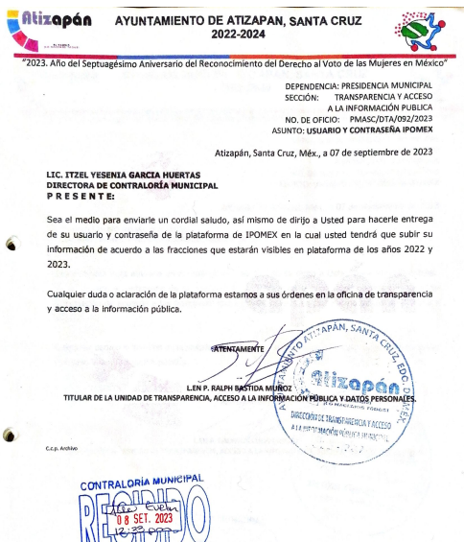 | NO

Atento a lo anterior, se advierte que el Servidor Público titular de la Unidad de Transparencia del SUJETO OBLIGADO realiza pronunciamiento relativo a la solicitud de información exponiendo que se han recibido 152 solicitudes de información, las cuales todas y cada una han sido atendidas, agregando una imagen para soportar su dicho, además refiere que se cuenta con una programación anual del cual anexa copia simple en pdf; con relación al IPOMEX informa que se han entregado contraseñas y oficios para alimentar el sistema y anexa copias simples pdf; también anexa las Obligaciones y atribuciones, refiriendo que son atender solicitudes de información SAIMEX, IPOMEX, sesionar comité de Transparencia (cinco ordinarias, cuatro extraordinarias), capacitaciones a servidores públicos habilitado, atención a fracciones, atender requerimientos del INFOEM como las OTAS, PASAI, listas actualizadas de servidores públicos habilitados, atención a recursos de revisión (23 hasta el momento); además entrega información del avance mensual del mes de mayo, del área de la Unidad de Transparencia, con los rubros de atención a la solicitud de información de SAIMEX, capacitación a los Servidores Públicos Habilitados, revisión de fracciones de IPOMEX, atención a recursos de revisión y sesiones de comités de transparencia.

Cabe destacar que EL RECURRENTE no es específico a qué tipo de documentos de refiere, pues EL SUJETO OBLIGADO entrega documentos pertinentes a reflejar el trabajo que realiza el Titular de la unidad De Transparencia, además de entregar oficios relativos a su trabajo, pues en ellos se instruye a diversas áreas a realizar la actualización e IPOMEX; no obstante ello, relativo a los oficios entregados, no entrega la totalidad de oficios, pues en respuesta refiere mediante archivo digital denominado “INCOMPETENCIA 00144.pdf”, refiere que cuenta con 209 oficios externos e internos como se puede advertir de la siguiente imagen:

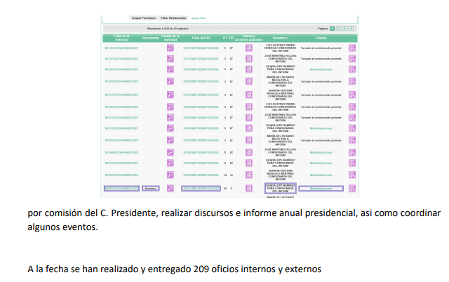

Es con base en ello, que se tiene por acreditado que el Sujeto Obligado no realizó una entrega completa de la información solicitada, por lo que resulta dable ordenar la entrega de dichos oficios, no pasa desapercibido para este Órgano Garante el Sujeto Obligado ya remitió algunos oficios en su respuesta primigenia; por lo que, solo se deben remitir los faltantes de los 209 oficios generados.

En esa tesitura, se debe observar lo relativo a la tutela de los datos de carácter sensible y confidencial, en términos de las Leyes Locales de Transparencia y de Protección de Datos Personales.

Versión Pública
El derecho de acceso a la información pública tiene como limitante el respeto a la intimidad y a la vida privada de las personas, por lo que la entrega de la información que pudiera entregarse en su caso, deberá ser en versión pública en la que se suprima aquella información relacionada con la vida privada de los particulares y de los servidores públicos, de acuerdo con dispuesto en los artículos 3, fracciones IX, XX, XXI y XLV; 4, 51, 91, 137 y 143 de la Ley de Transparencia y Acceso a la Información Pública del Estado de México y Municipios.

Por ello, los Sujetos Obligados deben observar que los datos personales en su posesión estén protegidos, adoptando las medidas de seguridad administrativa, física y técnica necesarias para garantizar la integridad, confidencialidad y disponibilidad de los mismos, considerando además, que conforme al principio de finalidad todo tratamiento de datos personales que efectúen los Sujetos Obligados deberá estar justificado en la Ley, tal como lo disponen los artículos 22, 38 y 43 de la Ley de Protección de Datos Personales en Posesión de Sujetos Obligados del Estado de México y Municipios.

De este modo, en armonía entre los principios constitucionales de máxima publicidad y de protección de datos personales, la Ley permite la elaboración de versiones públicas en las que se suprima aquella información relacionada con la vida privada de los particulares y de los servidores públicos.

En este supuesto, es criterio reiterado de este Instituto que además de los datos especificados en la Ley de Transparencia y Acceso a la Información Pública del Estado de México y Municipios, existen otros que se consideran confidenciales y por tanto deben testarse al momento de la elaboración de versiones públicas, tal es el caso del Registro Federal de Contribuyentes (RFC), la Clave Única de Registro de Población (CURP).

En cuanto al RFC constituye un dato personal, ya que para su obtención es necesario acreditar ante la autoridad fiscal previamente la identidad de la persona, su fecha de nacimiento, entre otros aspectos. Ahora bien, las personas físicas tramitan su inscripción en el registro con el propósito de realizar —mediante esa clave de identificación— operaciones o actividades de naturaleza fiscal, la cual, les permite hacerse identificables respecto de una situación fiscal determinada.

Lo anterior, es compartido por el entonces Instituto Federal de Acceso a la Información Protección de Datos (IFAI) a través del Criterio 09/2009, el cual es del tenor literal siguiente:

“Registro Federal de Contribuyentes (RFC) de las personas físicas es un dato personal confidencial. De conformidad con lo establecido en el artículo 18, fracción II de la Ley Federal de Transparencia y Acceso a la Información Pública Gubernamental se considera información confidencial los datos personales que requieren el consentimiento de los individuos para su difusión, distribución o comercialización en los términos de esta Ley. Por su parte, según dispone el artículo 3, fracción II de la Ley Federal de Transparencia y Acceso a la Información Pública Gubernamental, dato personal es toda aquella información concerniente a una persona física identificada o identificable. Para obtener el RFC es necesario acreditar previamente mediante documentos oficiales (pasaporte, acta de nacimiento, etc.) la identidad de la persona, su fecha y lugar de nacimiento, entre otros. De acuerdo con la legislación tributaria, las personas físicas tramitan su inscripción en el Registro Federal de Contribuyentes con el único propósito de realizar mediante esa clave de identificación, operaciones o actividades de naturaleza tributaria. En este sentido, el artículo 79 del Código Fiscal de la Federación prevé que la utilización de una clave de registro no asignada por la autoridad constituye como una infracción en materia fiscal. De acuerdo con lo antes apuntado, el RFC vinculado al nombre de su titular, permite identificar la edad de la persona, así como su homoclave, siendo esta última única e irrepetible, por lo que es posible concluir que el RFC constituye un dato personal y, por tanto, información confidencial, de conformidad con los previsto en el artículo 18, fracción II de la Ley Federal de Transparencia y Acceso a la Información Pública Gubernamental…”

Así, el RFC se vincula al nombre de su titular y permite identificar la edad de la persona, su fecha de nacimiento, así como su homoclave, la cual es única e irrepetible y determina la identificación de dicha persona para efectos fiscales, por lo que constituye un dato personal que concierne a una persona física identificada e identificable en términos de los artículos 3, fracción IX de la Ley de Transparencia y Acceso a la Información Pública del Estado de México y Municipios y 4 fracción VII de la Ley de Protección de Datos Personales del Estado de México.

En cuanto al CURP, en virtud de que éste se integra por datos personales que únicamente le conciernen a un particular como son su fecha de nacimiento, su nombre, sus apellidos y su lugar de nacimiento; información que permite distinguirlo del resto de los habitantes, se considera que es de carácter confidencial. Argumento que es compartido por el entonces Instituto Federal de Acceso a la Información y Protección de Datos (IFAI), conforme al criterio número 0003-10, el cual refiere:

“Clave Única de Registro de Población (CURP) es un dato personal confidencial. De conformidad con lo establecido en el artículo 3, fracción II de la Ley Federal de Transparencia y Acceso a la Información Pública Gubernamental, dato personal es toda aquella información concerniente a una persona física identificada o identificable. Por su parte, el artículo 18, fracción II de la Ley considera información confidencial los datos personales que requieren el consentimiento de los individuos para su difusión, distribución o comercialización en los términos de esta Ley. En este sentido, la CURP se integra por datos personales que únicamente le conciernen a un particular como son su fecha de nacimiento, su nombre, sus apellidos y su lugar de nacimiento, y esta es información que lo distingue plenamente del resto de los habitantes, por lo que es de carácter confidencial, en términos de lo dispuesto en el artículos anteriormente señalados...” (Sic)

Por su parte, los Lineamientos Generales en materia de Clasificación y Desclasificación de la información, así como para la elaboración de versiones públicas, emitidos por el Sistema Nacional de Transparencia, Acceso a la Información Pública y Protección de Datos Personales, establecen lo siguiente:

“Cuarto. Para clasificar la información como reservada o confidencial, de manera total o parcial, el titular del área del sujeto obligado deberá atender lo dispuesto por el Título Sexto de la Ley General, en relación con las disposiciones contenidas en los presentes lineamientos, así como en aquellas disposiciones legales aplicables a la materia en el ámbito de sus respectivas competencias, en tanto estas últimas no contravengan lo dispuesto en la Ley General.
Los sujetos obligados deberán aplicar, de manera estricta, las excepciones al derecho de acceso a la información y sólo podrán invocarlas cuando acrediten su procedencia.
…
Quinto. La carga de la prueba para justificar toda negativa de acceso a la información, por actualizarse cualquiera de los supuestos de clasificación previstos en la Ley General, la Ley Federal y leyes estatales, corresponderá a los sujetos obligados, por lo que deberán fundar y motivar debidamente la clasificación de la información ante una solicitud de acceso o al momento en que generen versiones públicas para dar cumplimiento a las obligaciones de transparencia, observando lo dispuesto en la Ley General y las demás disposiciones aplicables en la materia.

Octavo. Para fundar la clasificación de la información se debe señalar el artículo, fracción, inciso, párrafo o numeral de la ley o tratado internacional suscrito por el Estado mexicano que expresamente le otorga el carácter de reservada o confidencial.
Para motivar la clasificación se deberán señalar las razones o circunstancias especiales que lo llevaron a concluir que el caso particular se ajusta al supuesto previsto por la norma legal invocada como fundamento.
…
DE LA INFORMACIÓN CONFIDENCIAL
Trigésimo octavo. Se considera información confidencial:
I. Los datos personales en los términos de la norma aplicable;
II. La que se entregue con tal carácter por los particulares a los sujetos obligados, siempre y cuando tengan el derecho de entregar con dicho carácter la información, de conformidad con lo dispuesto en las leyes o en los Tratados Internacionales de los que el Estado mexicano sea parte, y
III …
La información confidencial no estará sujeta a temporalidad alguna y sólo podrán tener acceso a ella los titulares de la misma, sus representantes y los servidores públicos facultados para ello.”
(Énfasis añadido)

Así, como ha quedado apuntado, el derecho de acceso a la información pública puede ser restringido cuando se trate de información clasificada como reservada, delimitando una serie de hipótesis de hecho en las cuales descansa la posibilidad de reserva de información. Por lo tanto, la entrega de documentos, en su versión pública, debe acompañarse necesariamente del Acuerdo del Comité de Transparencia que la sustente, en el que se expongan los fundamentos y razonamientos que llevaron al Sujeto Obligado a testar, suprimir o eliminar datos de dicho soporte documental, ya que no hacerlo implica que lo entregado no es legal ni formalmente una versión pública, sino más bien una documentación ilegible, incompleta o tachada; pues no señalar las razones por las que no se aprecian determinados datos, ya sea porque se testan o suprimen, deja al solicitante en estado de incertidumbre, al no conocer o comprender porque no aparecen en la documentación respectiva, es decir, si no se exponen de manera puntual las razones de ello se estaría violentando desde un inicio el derecho de acceso a la información del solicitante.

Entonces, el Sujeto Obligado debe seguir el procedimiento legal establecido para su clasificación, es decir, es necesario que el Comité de Transparencia emita un Acuerdo de Clasificación que cumpla con las formalidades previstas en los artículos 137, 143 y 149 de la Ley de Transparencia y Acceso a la Información Pública del Estado de México y Municipios.

En mérito de lo expuesto en líneas anteriores, este Instituto considera que los motivos de inconformidad planteados por el Recurrente resultan parcialmente fundados en el recurso de revisión que es materia de esta resolución; por ello con fundamento en la segunda hipótesis de la fracción III del artículo 186 de la Ley de Transparencia y Acceso a la Información Pública del Estado de México y Municipios, se MODIFICA la respuesta a la solicitud de información número 00144/ATIZAPAN/IP/2023, que ha sido materia del presente estudio.

Por lo antes expuesto y fundado es de resolverse y,

S E R E S U E L V E

PRIMERO. Se MODIFICA la respuesta entregada por el Sujeto Obligado a la solicitud de información número 00144/ATIZAPAN/IP/2023, por resultar fundados los motivos de inconformidad argüidos por el Recurrente, en términos del considerando QUINTO de la presente resolución.

SEGUNDO. Se ORDENA al Sujeto Obligado que haga entrega al Recurrente mediante el Sistema de Acceso a la Información Mexiquense (SAIMEX), en su caso en versión pública, en términos del Considerando QUINTO, del soporte documental en que obre lo siguiente:

- Los oficios externos e internos faltantes de los 209 referidos en respuesta.

De ser procedente la versión pública, deberá emitir y hacer entrega del acuerdo del Comité de Transparencia en términos de los artículos 49, fracción VIII y 132 fracción II de la Ley de Transparencia y Acceso a la Información Pública del Estado de México y Municipios, en el que funde y motive las razones sobre los datos que se supriman o eliminen y se ponga a disposición del recurrente.

TERCERO. Notifíquese la presente resolución al Titular de la Unidad de Transparencia del Sujeto Obligado, para que conforme al artículo 186 último párrafo, 189 segundo párrafo y 194 de la Ley de Transparencia y Acceso a la Información Pública del Estado de México y Municipios; dé cumplimiento a lo ordenado dentro del plazo de diez días hábiles, e informe a este Instituto en un plazo de tres días hábiles siguientes sobre el cumplimiento dado a la presente y, se le apercibe que en caso de negarse a cumplir la presente resolución o hacerlo de manera parcial, se le impondrá una medida de apremio de conformidad con lo previsto en los artículos 198, 200, fracción III; 214, 215 y 216 de la Ley de Transparencia y Acceso a la Información Pública del Estado de México y Municipios.

CUARTO. Notifíquese al RECURRENTE la presente resolución vía Sistema de Acceso a la Información Mexiquense SAIMEX.

QUINTO. Hágase del conocimiento al RECURRENTE, que de conformidad con lo establecido en el artículo 196 de la Ley de Transparencia y Acceso a la Información Pública del Estado de México y Municipios, podrá impugnarla vía Juicio de Amparo en los términos de las leyes aplicables.

SEXTO. De conformidad con el artículo 198 de la Ley de Transparencia y Acceso a la Información Pública del Estado de México y Municipios, de considerarlo procedente, el Sujeto Obligado de manera fundada y motivada, podrá solicitar una ampliación de plazo para el cumplimiento de la presente resolución.

ASÍ LO RESUELVE, POR UNANIMIDAD DE VOTOS EL PLENO DEL INSTITUTO DE TRANSPARENCIA, ACCESO A LA INFORMACIÓN PÚBLICA Y PROTECCIÓN DE DATOS PERSONALES DEL ESTADO DE MÉXICO Y MUNICIPIOS, CONFORMADO POR LOS COMISIONADOS JOSÉ MARTÍNEZ VILCHIS; MARÍA DEL ROSARIO MEJÍA AYALA; SHARON CRISTINA MORALES MARTÍNEZ; LUIS GUSTAVO PARRA NORIEGA Y GUADALUPE RAMÍREZ PEÑA; EN LA PRIMERA SESIÓN ORDINARIA CELEBRADA EL DIECISIETE DE ENERO DE DOS MIL VEINTICUATRO, ANTE EL SECRETARIO TÉCNICO DEL PLENO, ALEXIS TAPIA RAMÍREZ.
SCMM/AGZ/DEMF/AGE

